土壤属性图质控问题反馈—石家庄市深泽县
一、数据库成果
1、数据库属性表中部分字段存在空值，请检查全部字段。
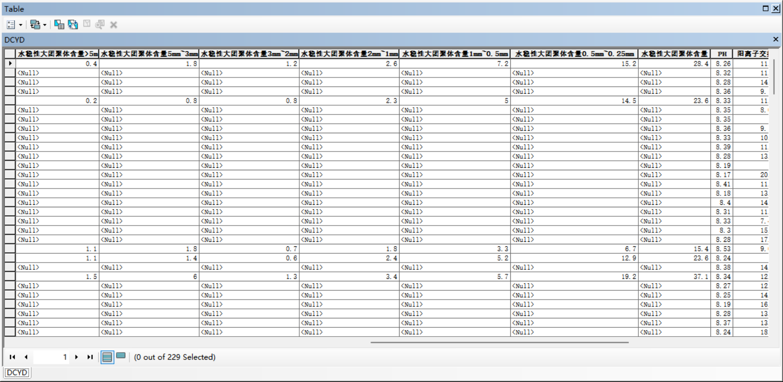
2、环境变量类型未包括主要成土要素（土地利用）。此外，土地利用现状图、土壤类型图、母岩母质图等类别型变量需进行数值化处理。
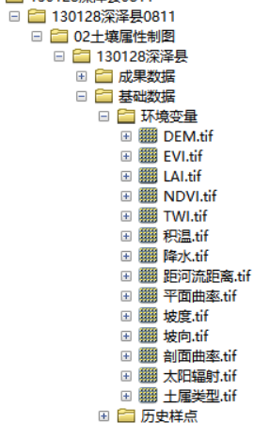
3、元数据中元素形态数据缺失。
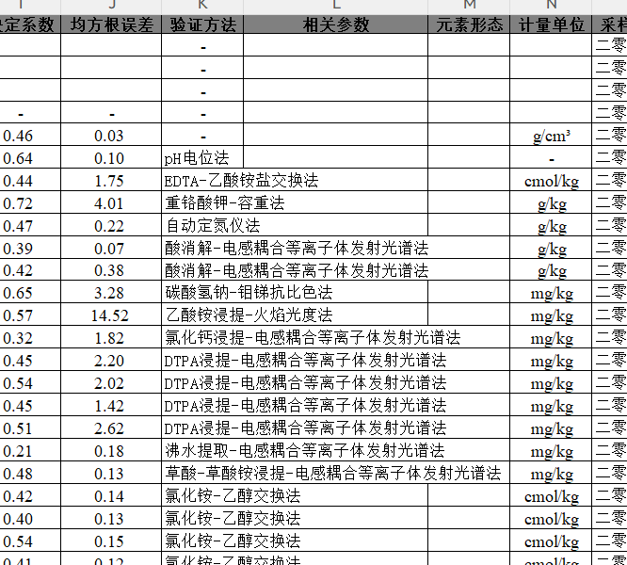
二、图件成果
1、图面表达（图件缺失）——土壤属性图件成果要求包括栅格图（Geotiff格式）和专题图（jpg格式）两种类型，但现提交的只有jpg格式。
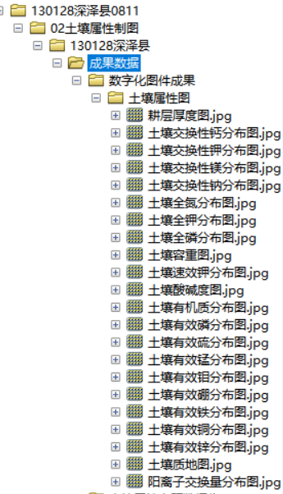
2、比例尺缺少具体数值大小。
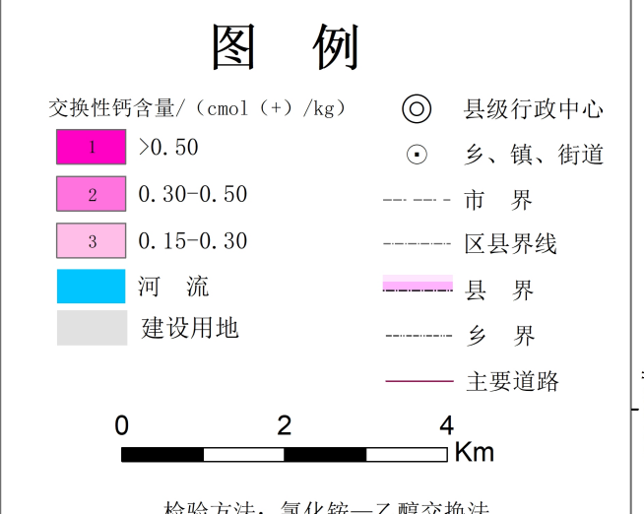
参考如下
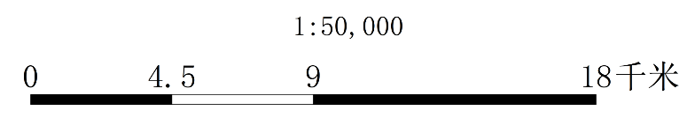
三、文字成果
1、数据来源描述缺少植被变量。
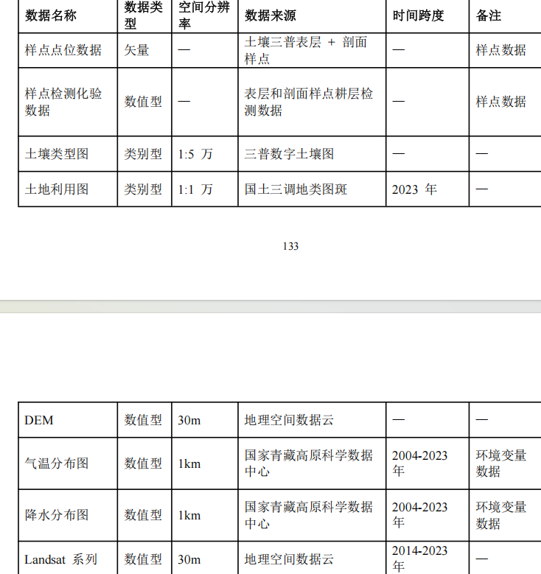
2、报告-制图过程（制图模型确定不合理）——环境变量的筛选方法和过程未说明；
缺少对入模环境变量的共线性说明及剔除。
3、结果验证与分析不充分——属性与环境的关联性（驱动因素）未进行分析展示。

